Инструкция по выполнению заданий по учебной дисциплине «Психология личности и профессионального становления»
Понедельник 15.11.21г
31 группа ОПОП «Автомеханик» (2 часа)
Уважаемы студенты!
Сегодня вам необходимо:
- Изучить самостоятельно тему: «Сущность профессионального становления»
- Внимательно читайте текст урока, сделайте конспект, выполните задания внутри конспекта.

- Ответы на задания высылайте на электронную почту: через WhatsApp на телефон: 8-902-265-18-29

«Сущность профессионального становления»
Профессиональное становление - процесс накопления опыта практической деятельности, профессионального совершенствования и мастерства.
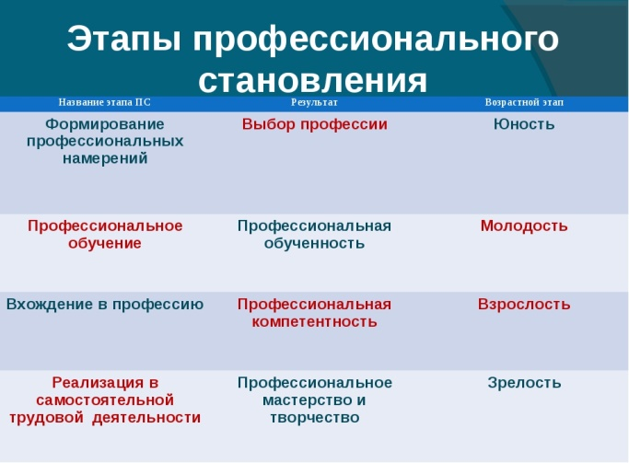
Процесс профессионального становления начинается с профессиональной ориентации (профессионального самоопределения) в мире профессий, затем можно говорить о профессиональной готовности, которая проявляется в формирующих интересах и склонностях личности. Вследствие осознания профессиональных интересов и склонностей происходит профессиональное самоопределение, которое выступает как некоторое личностное образование, и только после этого наступает процесс собственно профессионального становления
Фактически вы находитесь на этапе вхождения в профессию, но в реальности не всегда уверены в уже сделанном выборе. Дифференциально-диагностический опросник (ДДО), он же опросник Климова на профориентацию, предназначен для выявления предрасположенности человека, которая выражается в его ценностных ориентациях, к определенным типам профессий. Всего выделяют 5 типов профессий: человек – человек, человек – техника, человек – знаковая система, человек – художественный образ, человек – техника.
- Задание 1! Запишите минимум по 5 примеров профессий каждого типа.
- Задание 2! Пройдите тест Климова, зафиксируйте результат.
onlinetestpad.com›ru/test…oprosnik-ddo-eaklimova (либо задайте в поисковике Тест Климова ДДО онлайн)
Профессиональное становление неразрывно связано с «взрослостью». Изучите критерии взрослости.
Задание 3! Запишите главное отличие взрослого от ребенка (сделав общий анализ таблицы ниже)
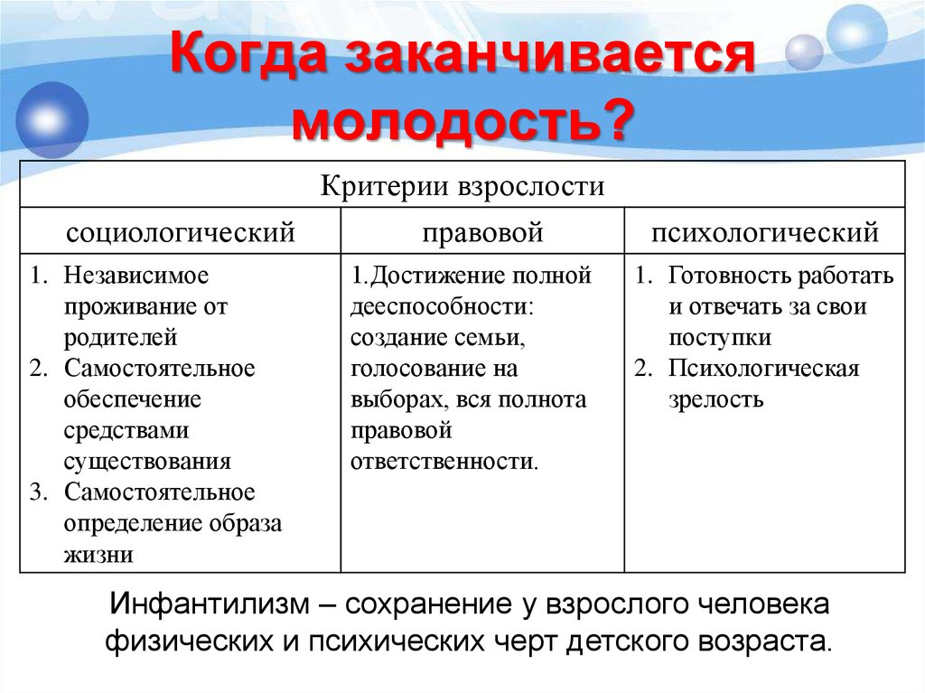
Исходя из подхода Э. Ф. Зеера, «профессиональное становление личности включает в себя профессиональную направленность, компетентность, социально значимые и профессионально важные качества и их интеграцию, готовность к постоянному профессиональному росту, поиск оптимальных приёмов качественного и творческого выполнения деятельности в соответствии с индивидуально – психологическими особенностями человека».
Э. Ф. Зеер, рассматривая профессиональное становление как динамический и непрерывный процесс проектирования личности, считает целесообразным выделение его основных стадий в зависимости от изменения социальной ситуации развития и характера ведущей деятельности. Им было выделено 5 стадий профессионального становления:
1) оптация;
2) профессиональная подготовка, то есть целенаправленная подготовка к избранной профессиональной деятельности;
3) профессиональная адаптация, которая характеризуется активным овладением профессией и нахождением своего особого места в коллективе;
4) профессионализация;
5) профессиональное мастерство.
Задание 4! Подумайте и запишите, с какими трудностями профессиональной адаптации вы можете столкнуться?
Свою направленность вы определили. Изучите понятие «профессиональная компетентность».
Профессиональная компетентность - способность применять свои знания и умения на практике, используя при этом все свои умственные, психологические и даже физические возможности
К каждой профессии предъявляются определенные требования. Понятие профессиональная компетентность вытекает из понятия профессиограмма. Профессиограмма — инструкция, описывающая технологические характеристики профессии, отображающая функциональные обязанности работника. Описывает психологический портрет индивидуального кандидата на данную специальность. – (Читайте подробнее на PSYMOD.ru: https://psymod.ru/2971-professiogramma-chto-jeto.html)
Собственно, если вы (ваши индивидуально – личностные особенности, уровень образования) соответствуете профессиограмме, то у вас с приобретением практического опыта есть все шансы стать профессионально компетентным человеком.
Ниже представлен образец моей профессии.
Задание 5! Изучите его и составьте по аналогии профессиограмму СВОЕЙ ПРОФЕССИИ (сделайте вывод с учетом особенностей вашей личности. Вам поможет составленный вами психологический портрет).
Задача специалиста-психолога — создание оптимальных условий жизнедеятельности человека.
Профессиограмма профессиональной деятельности психолога:
Тип и класс специальности. Работа заключается в общении с людьми, испытывающими трудности в адаптации и самореализации. Профессия включает психологическую диагностику, тестирование, аналитическую работу с результатами исследований. Консультирование, просвещение, проведение профориентации.
Направление деятельности. Многоплановое, имеет несколько специализаций: педагога психолога, работающего с проблемными детьми; психолога-консультанта, помогающего людям, попавшим в трудную жизненную ситуацию; психолога-диагноста, создающего на основе методологических тестов психологический портрет индивида; психолога-менеджера, изучающего взаимоотношения в компании с целью улучшения качества работы.
Условия труда. Работа специалиста чаще происходит в помещении.
Инструменты труда психолога — его внутренние качества: способность понять проблему человека и решить её. Технические средства — компьютер, методологические пособия. Профессиональные требования. Для психолога важно обладать знаниями педагогики, психодиагностики, быть готовым к профессиональной работой с группой лиц по своей специализации. Профессионал должен уметь: устанавливать доверительный контакт с людьми, владеть методами психологической оценки, проводить сбор и анализ информации, разрабатывать действенные программы решения проблем.
Требования к личностным качествам работника. Специалист должен иметь логический и аналитический склад ума, обладать высоким интеллектом, умением ясно выражать свои мысли. Важны коммуникабельность и стрессоустойчивость.
Ограничения для работы по медицинским показаниям. Работать психологом запрещено при наличии заболеваний: патологий центральной и периферической нервной системы, снижения когнитивных функций, болезнях органов речи, зрения и слуха.
Возможность получения специальности. Психолог — специалист с высшим образованием, окончивший высшее учебное заведение данного профиля. Современным методикам исследования и анализа обучают на курсах повышения квалификации, специализированных семинарах, тренингах.
Профессиональная этика.
Завершить тему хочется получением вами представления о профессиональной этике.
Профессиональная этика - это одна из отраслей этической науки. Это «кодекс морали» – свод правил, которыми руководствуются представители определенных профессий.
К общим нормам профессиональной этики можно отнести:
1. Соблюдение субординации (подчинение нижестоящих должностей вышестоящим);
2. Пунктуальность (отсутствие опозданий);
3. Деловой стиль одежды (ДРЕСС КОД);
4. Вежливое общение, нельзя использовать нецензурные выражения;
5. Непредвзятое отношение к коллегам (нельзя показывать свое личное отношение к сотрудникам)
6. Не сплетничать на работе
Задание 6 Подумайте и запишите принципы профессиональной этики конкретно для вашей профессии. (Например, психолог должен уметь хранить секреты).

